前提:

访问一个地址,先走到nginx , nginx判断一下静态的文件是否存在?

如果存在就直接返回,

如果不存在就转发到swoole服务器,走到swoole服务器PHP中逻辑中,最终返回给nginx,最后返回给用户.

如何配置?

1. 打开nginx.conf

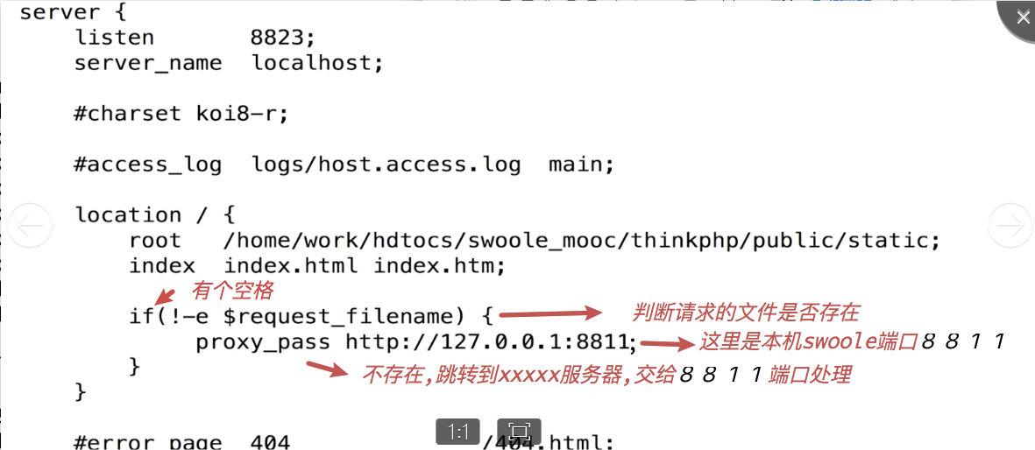

访问: [www.xxx.com:8823/live/login.html](http://www.xxxx.com/live/login.html)(8823是修改后的nginx 端口号)

会进入设置好的root目录中找: /home/work/swoole_mooc/public/static 中查找,并返回.

访问: [www.xxx.com:8823/api/index/get_user](http://www.xxx.com:8823/api/index/get_user) (路径为pathinfo模式)

1. 首先会进入设置好的root目录中找: /home/work/swoole_mooc/public/static 中查找,如果没有的话.进入跳转逻辑proxy_pass;
2. 进入跳转逻辑proxy_pass,转发到swoole服务器,获取到内容,返回到ngin,再返回给用户